

Jesenji semestar, 2018/19

Realizacija chat aplikacije
(Rađena u jeziku Java po klijent-server modelu)

Ime: Aleksandra Jovanović
BrojIndeksa: 1985

Predmet: Objekti i apstrakcija podataka
Šifra predmeta: CS102
Datum: 29.01.2019.

Sadržaj

Sadržaj 2
1. Uvod 3
2. Opis aplikacije i korišćenih tehnologija 4
2.1. Korišćeni jezici I alati 4
3. Struktura aplikacije 6
3.1. Struktura direktorijuma 6
Struktura CS102PZClient direktorijuma: 7
Struktura CS102PZCommon direktorijuma 20
Struktura CS102PZServer direktorijuma 23
4. Pokretanje aplikacije 26
5. Zaključak 31
6. Reference 32

1. Uvod

Za potrebe predmeta CS102 – Objekti i apstrakcija podataka razvijena je klijent – server aplikacija za razmenu poruka među registrovanim korisnicima, koja sadrži sledeće propisane segmente :

- JavaFX komponente grafičkog korisničkog interfejsa
- Bazu podataka
- Junit testove za svaku klasu logike
- Oko 15-20 klasa
- Liste
- Java Docs (Komentare koda)
- Enkapsulaciju (Ograničiti pristupe korisniku u slučaju da nešto ne treba da menja)
- Dokument koji opisuje funkcionalnosti aplikacije kao i uputstvo korišćenja
- Obrađene izuzetke
- Niti (Threads)

2. Opis aplikacije i korišćenih tehnologija

Cilj projektnog zadatka iz predmeta CS102 je da prikaže znanja koja su stečena na ovom predmetu. Projekat prikazuje aplikaciju za slanje poruka od jednog korisnika ka drugom. Korisnici moraju biti registrovani, kako bi mogli da šalju poruke. Prilikom pokretanja aplikacije, postojeći korisnik unosi svoje korisničko ime i šifru i tako ostvaruje mogućnost slanja poruka. Korisnici koji nemaju svoj nalog, mogu se registrovati. Server obrađuje te podatke i unosi ih u bazu podataka.
Projekat se sastoji iz: klijenta, servera i commun paketa. Klijent paket sadrži sve klase vezane za klijentsku stranu slanja poruke, Server paket opslužuje potrebe Servera sa mrežne strane, a Common paket zajedničke klase. Server čuva podatke koje je dobio od klijenta u bazi podataka. Server obrađuje više poslova, kao što su slanje, primanje, obustava slanja... U posebnim nitima se obrađuju pozadinski zahtevi kao sto su učitavanje korisnika koji koriste aplikaciju, i poruka koje su korisnici slali međusobno.
Postavke koje su urađene u projektu su standardne. Server radi na portu 8089, a baza podataka je na portu 3036.

Ključni pojmovi: OOP (objektno – orijentisano programiranje), Java, JavaFX, MySQL, XAMPP, phpMyAdmin, Apache, NetBeans, klijent-server, JUnit…

2.1. Korišćeni jezici I alati

Projekat je urađen u razvojnom okruženju NetBeans 8.0.2. i CMDUtil, klasi koja resava mrezni deo aplikacije.

NetBeans je Sun-ov IDE, prvenstveno je napravljen za Javu ali ima i ugrađenu podršku i za C/C++, Ruby i PHP, u potpunosti je modularan tako da se u njemu mogu integrisati razni plugini različitog tipa. NetBeans se može skinuti sa Sun-ovog sajta: http://netbeans.org/downloads/index.html za samo njegovo pokretanje neophodan je Java Runtime Environment (JRE), dok su za razvoj aplikacija neophodni dodatni paketi i kompajleri.


Slika 1
MySQL je višekorisnički SQL sistem za upravljanje bazama podataka. Sistem radi kao server, obezbeđujući interfejs za pristup bazi podataka. MySQL je popularan u razvoju veb aplikacija, naročito u kombinaciji Apache-MySQL-PHP/Perl/Python, što je slučaj i u ovom projektu. Mada biblioteke za pristup ovoj bazi podatak postoje za većinu programskih jezika. MySQL radi na gotovo svim operativnim sistemima.

Slika 2

XAMPP je besplatna web server platforma otvorenog koda koja se sastoji uglavnom od Apache HTTP servera, MySQL/MariaDB baze podataka i interpretera za skripte napisane u PHP, Perl ili Python programskim jezicima. To je jednostavna i lagana Apache distribucija koja programerima omogućava lako kreiranje lokalnog web servera za primenu i testiranje. U samom imenu XAMPP okruženja stoji da je ono cross-platform, što znači da radi podjednako dobro i na Windows-u, i na Linux-u, i na Mac-u.
PhpMyAdmin je alatka koja je pisana u PHP programskom jeziku za potrebe administriranja MySQL sistema baza podataka putem Veba. Može da stvara, uklanja i manipuliše bazama podataka, izvodi operacije nad tabelama, izvršava SQL upite, manipuliše ključevima…

Slika 3

3. Struktura aplikacije

U ovom delu projekta biće prikazana celokupna struktura aplikacije i njenih direktorijuma, kao i grafički prikaz koda.

3.1. Struktura direktorijuma

Na slici ispod data je celokupna struktura glavnog direktorijuma „CS102-PZ-AleksandraJovanovic1985“. Kao što možemo videti, za potrebe ovog projekta struktura direktorijuma nije iziskivala preteranu složenost, ali je svakako pregledna i dobro organizovana. Glavni direktorijum sastoji se od tri poddrirektorijuma „CS102PZClient“, „CS102PZCommon“ i „CS102PZServer“, kao i eksportovane mysql baze podataka „CS102-PZ.sql“. U samom projektu nalazi se i „Test packages“ direktorijum koji u sebi sadrži fajl sa JUnit testovima funkcionalnosti metoda aplikacije.
Klijent paket sadrži sve klase vezane za klijentsku stranu slanja poruke, Server paket opslužuje potrebe Servera sa mrežne strane, a Common paket zajedničke klase. Server čuva podatke koje je dobio od klijenta u bazi podataka. Server obrađuje više poslova, kao što su slanje, primanje, obustava slanja... U posebnim nitima se obrađuju pozadinski zahtevi kao sto su učitavanje korisnika koji koriste aplikaciju, i poruka koje su korisnici slali međusobno.

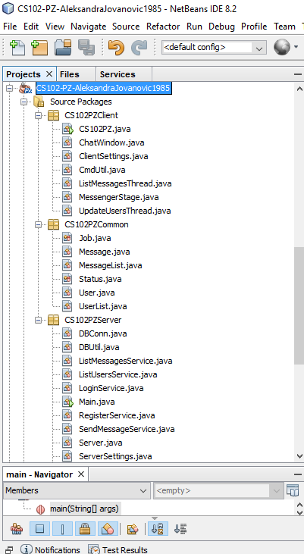
Slika 4

Struktura CS102PZClient direktorijuma:

CS102PZClient direktorijum sastoji se od niza .java fajlova koji u sebi sadrže funkcionalnosti vezane za samu klijentsku stranu, kao i izgled aplikacije. Upravo u prvom fajlu pod nazivom CS102PZ.java nalaze se javafx postavke scene, pozornice i ostalih čvorova koji će definisati GUI aplikacije. U nastavku možemo videti grafički korisnički interfejs sa svojim elementima za prijavljivanje korisnika na program. Kao okvir korišćen je GridPane, sa labelama, poljima za unos podataka, i dugmetom za prijavu.

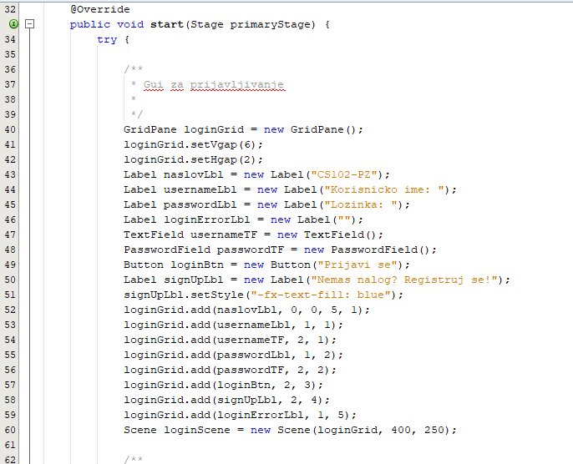
Slika 5

U nastavku vidimo grafički korisnički interfejs za registraciju sa poljima za unos imena, prezimena, korisničkog imena, lozinke , potvrdu loyinke, kao i posebnog polja za potvrdu.
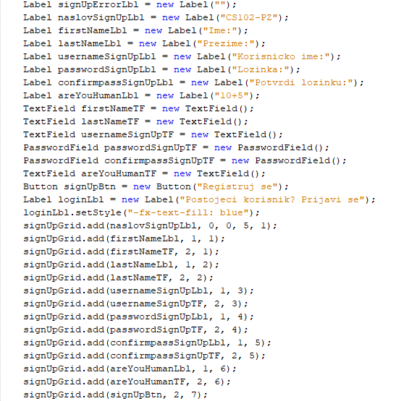
Slika 6

U istom fajlu nalaze se implementirane logike za prijavu i registraciju koje proveravaju da li su validni podaci uneti u polja za prijavljivanje I registraciju I obaveštava nas o tome da li je prijava/registracija uspešno obavljena ili ne.

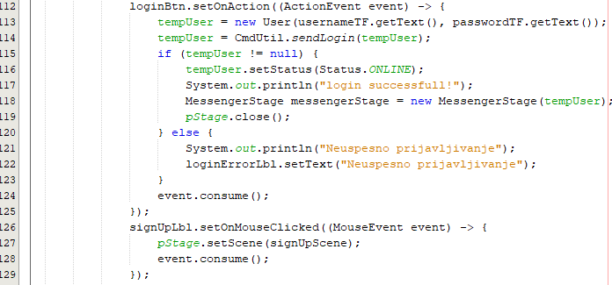

Slika 7

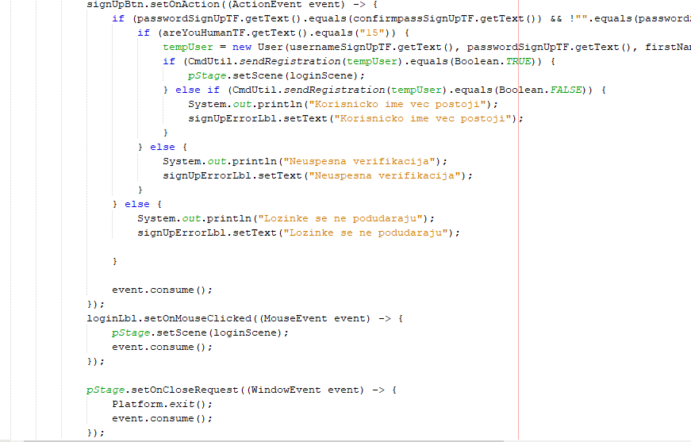
Slika 8

Klasa u narednom fajlu – ChatWindow.java koristi se za kreiranje prozora za komunikaciju u kome se prikazuju poruke koje se šalju i primaju od jednog korisnika ka drugom. Ova klasa importuje određene klase iz CS102PZCommon paketa (Message, User).

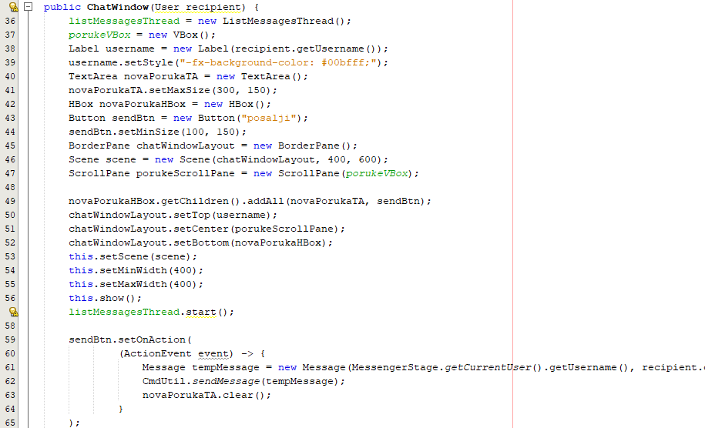
Slika 9

U statičkoj ClientSettings klasi čuvaju se podešavanja klijenata, zajedno sa konstruktorom, geter I seter metodama za server host I server port.

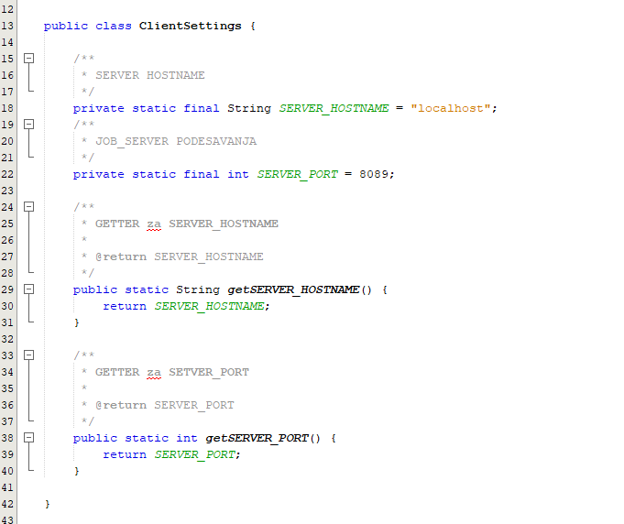
Slika 10

CMDUtil je statička klasa koja omogućava primanje i slanje podataka kroz mrežu. Tu se nalaze postavke za dolazne i odlazne tokove kao i sokete. Ova klasa importuje određene klase iz CS102PZCommon paketa: Job. Message, User, MessageList, UserList.

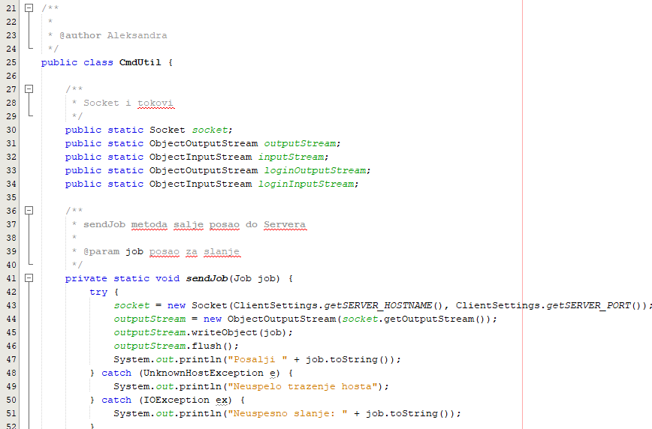
Slika 11

SendLogIn metoda ove klase rukuje podacima za prijavljivanje klijenata:

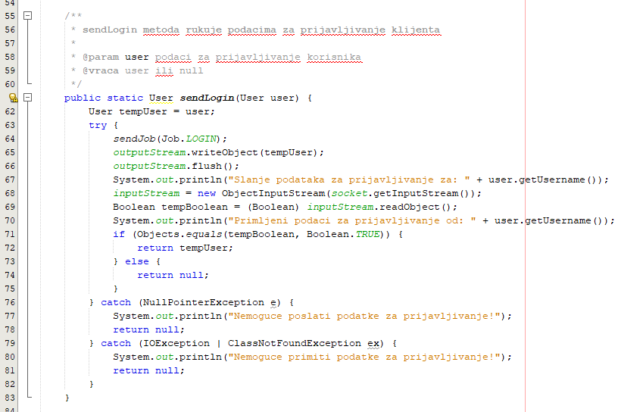
Slika 12

SendRegistration metoda rukuje podacima za registraciju korisnika I vraca nam obavestenje da li je registracija prosla uspesno li ne.

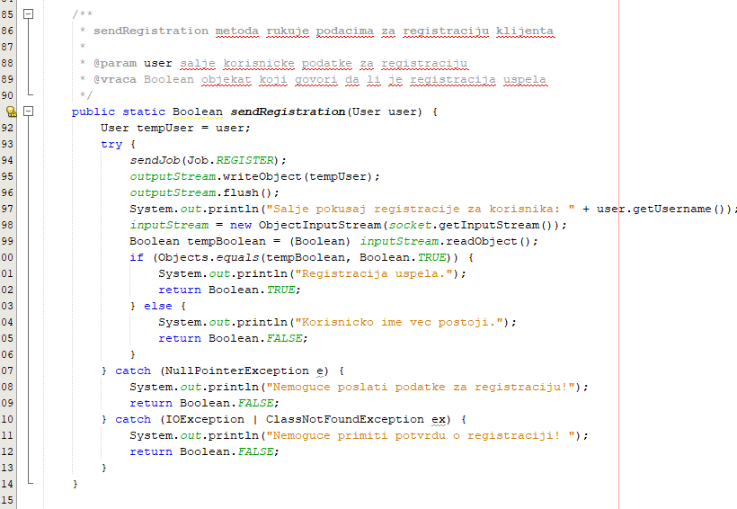
Slika 13

SendStatusChange metoda rukuje promenom stanja klijenata (šalje korisničke podatke za promenu statusa). Boolean objekat obaveštava da li je promena uspešna ili ne.

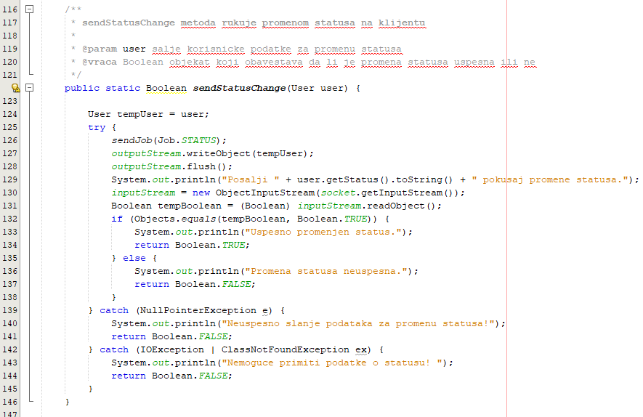
Slika 14

SendMessage metoda se bavi obradom slanja poruka na klijentskoj strani. Takođe, imamo boolean objekat koji nas obaveštava da li je poruka uspešno poslata ili ne.

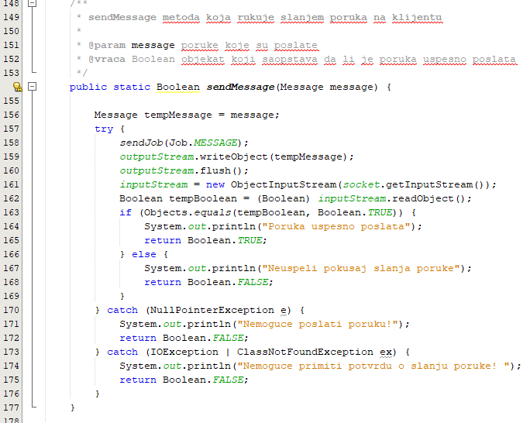
Slika 15

U klasi ListMessagesThread nalazi se istoimena nit koja implementira logiku niti I azurira poruke u prozoru za komunikaciju. Takođe ovde se nalazi I isRunning metoda koja proverava da li je nit aktivna ili ne.

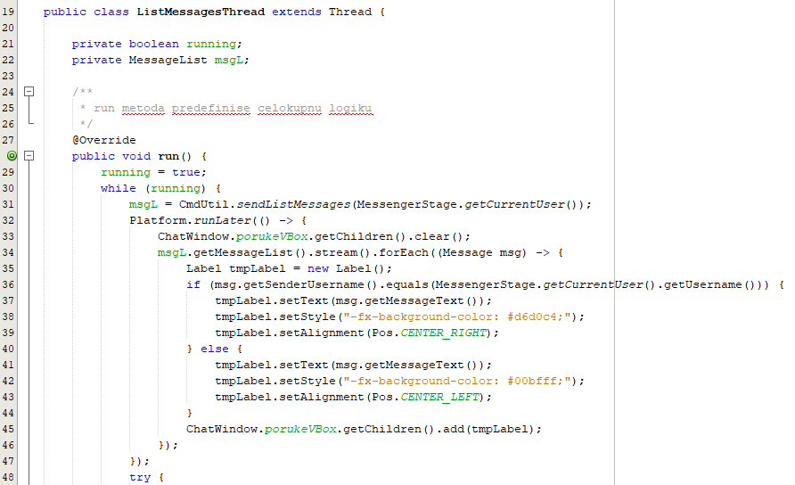
Slika 16

Klasa MessagesStage omogućava pokretanje nove pozornice na kojoj se prikazuje razmena poruka, kao i listu korisnika i odredjenih njihovih podesavanja (aktivan, odsutan, neaktivan).

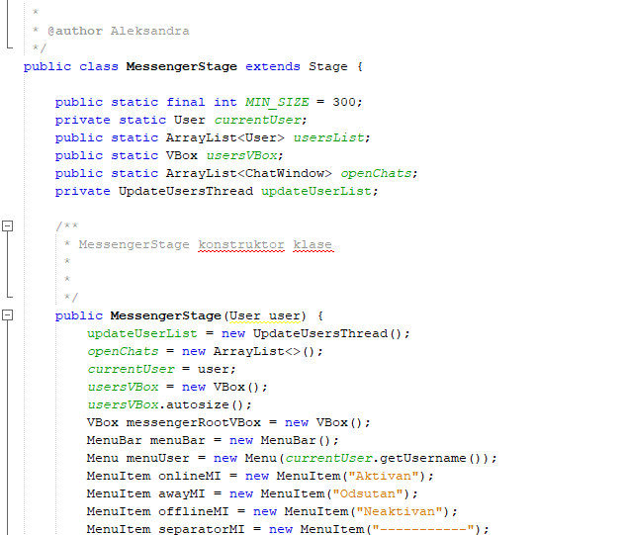
Slika 17

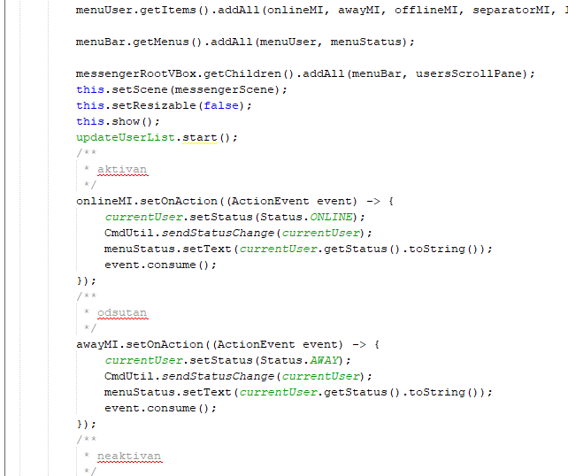
Slika 18

UpdateUsersThread se koristi da ažurira listu korisnika(UserList) u sceni za prikaz poruka.

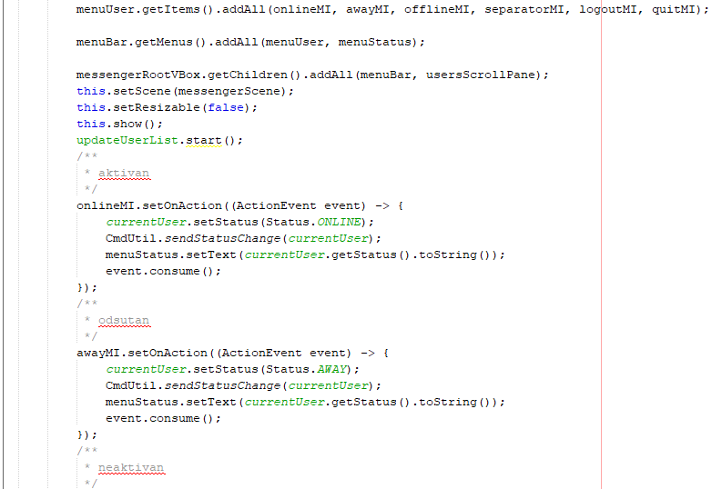
Slika 19

Struktura CS102PZCommon direktorijuma

Klasa Messages koristi se za skladistenje podataka o tekstu poruka:

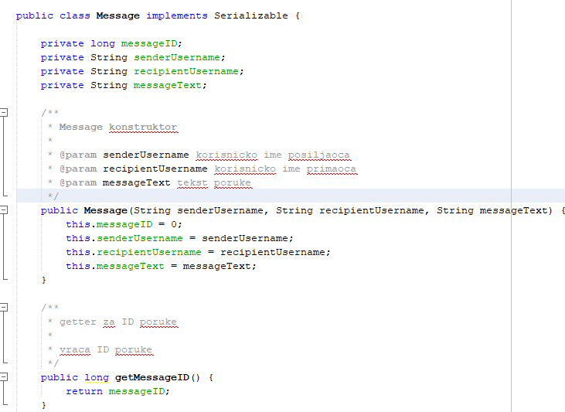
Slika 20

Klasa User koristi se za slanje svih korisničkih podataka kroz mrežu.

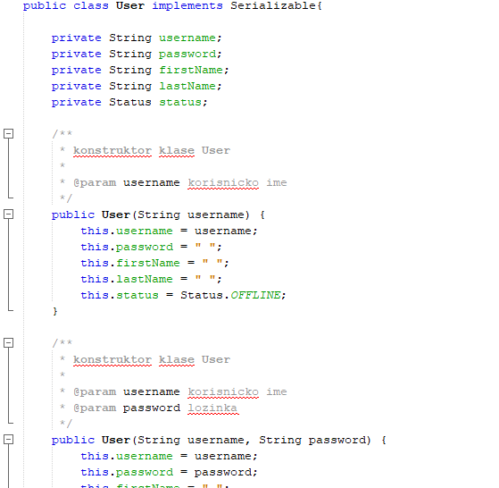
Slika 21

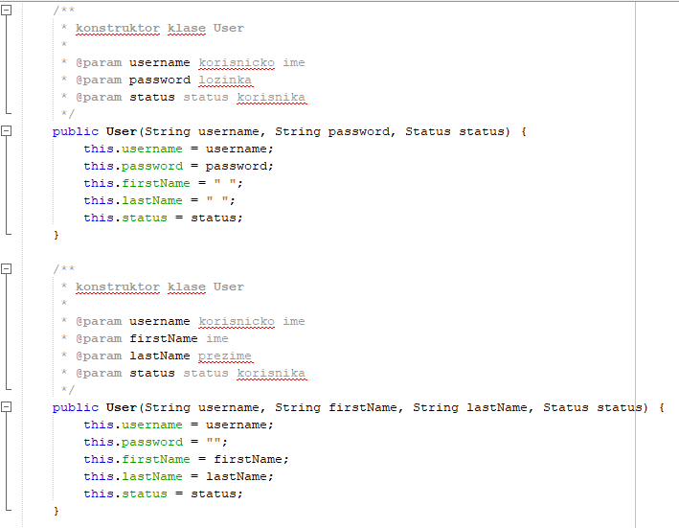
Slika 22

Struktura CS102PZServer direktorijuma

Server paket opslužuje potrebe Servera sa mrežne strane. Server čuva podatke koje je dobio od klijenta u bazi podataka. Server obrađuje više poslova, kao što su slanje, primanje, obustava slanja... U posebnim nitima se obrađuju pozadinski zahtevi kao sto su učitavanje korisnika koji koriste aplikaciju, i poruka koje su korisnici slali međusobno.

U DBConn klasi se čuva konekcija na bazu podataka:

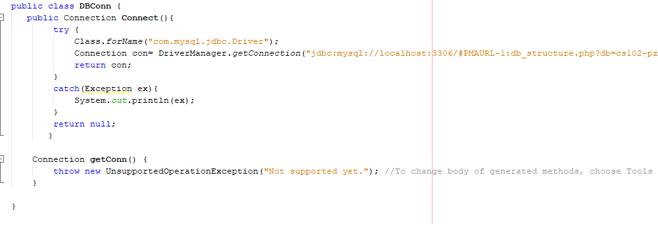
Slika 23

S druge strane, klasa DBUtil čuva podatke i metode potrebne za manipulaciju nad bazom i upite:
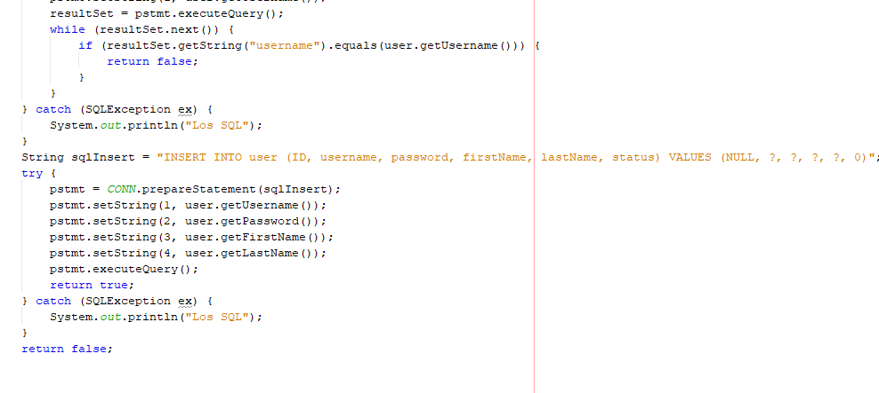
Slika 24

Na kraju, klasa Server obezbeđuje rešenja koja omogućavaju rukovanje različitim poslovima na jednom serverskom priključku.
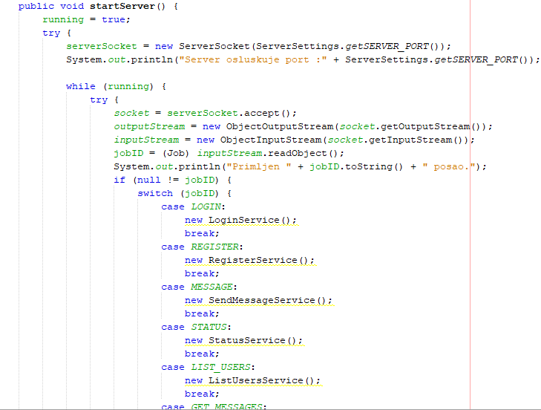
Slika 25

4. Pokretanje aplikacije

Za pokretanje Servera, potrebno je podesiti parametre u ServerSettings klasi,
a zatim pokrenuti CS102PZServer.Main klasu.
Po osnovnim podešavanjima server sluša na portu 8089.
Za pokretanje client aplikacije, potrebno je podesiti parametre u ClientSettings klasi , a zatim pokrenuti CS102PZClient.CS102PZ klasu.
Klijent aplikacija prikazuje login prozor, i ispod link ka registracionom prozoru.
Uspešnim logovanjem, aplikacija prebacuje korisnika na prozor sa izlistanim
korisnicima, kao i njihovim trenutnim statusom.
Klikom na ime korisnika otvara se prozor u kome se može poslati poruka klikom
na dugme send.

Da bi se CHAT aplikacija uspešno pokrenula, neophodno je najpre startovati Apache server i MySQL u XAMP-u, kao na dole priloženoj slici:
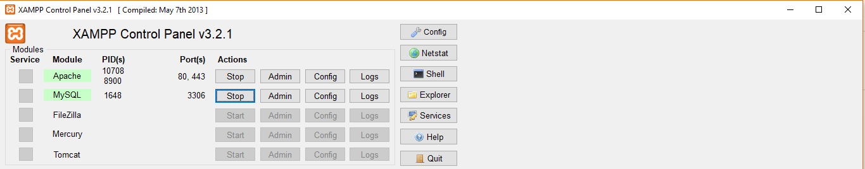
Slika 26

Na dole priloženoj slici možemo videti izgled baze podataka cs102-pz sa svoje dve tabele user i messages, kao i sadržaj tabele user:

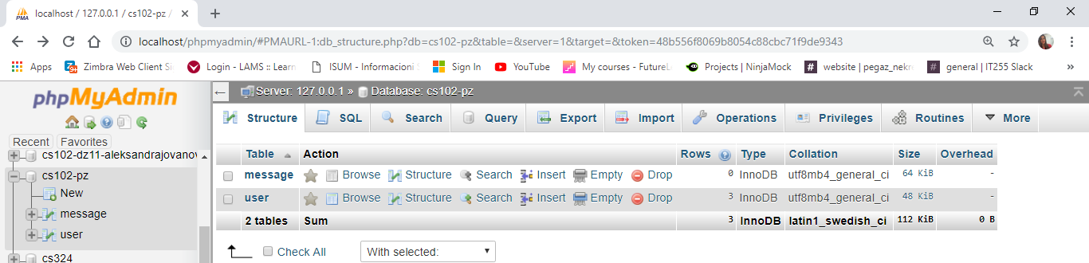
Slika 27

Struktura tabele message:

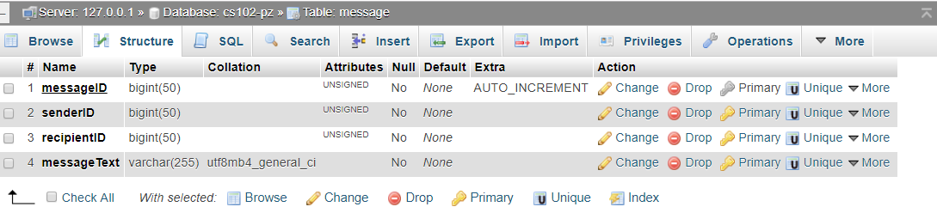
Slika 28

Struktura tabele user:

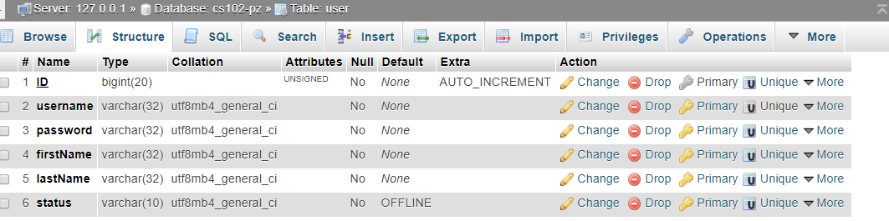
Slika 29

Nakon uspešnog startovanja Apache i MySQL servera, sam projekat pokreće se startovanjem Main.java klase iz paketa CS102PZServer. Kada se na ekranu pojavi poruka da server osluškuje port 8089 startujemo i CS102PZ.java klasu za prikaz početne forme za logovanje. Imamo mogućnost da se ulogujemo kao admin korisnik (admin, admin) gde dobijamo pregled svih kreiranih korisnika I njihovih statusa:

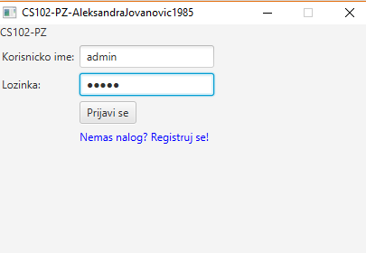
Slika 30

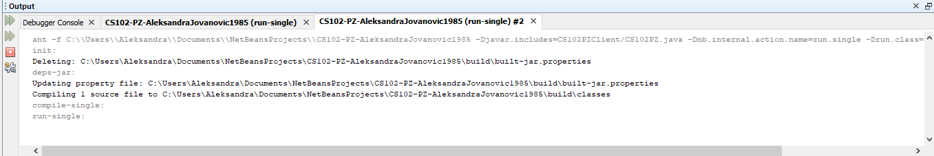
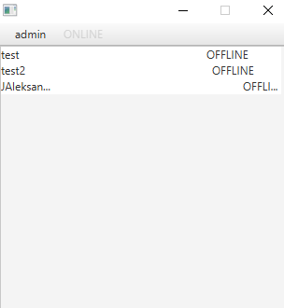
Slika 31

Iz ove forme, pritiskom na link „Nemaš nalog? Registruj se!“ možemo otići direktno na formu za registraciju:

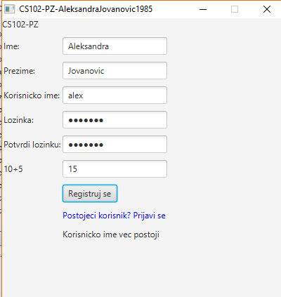
Slika 32

Nakon kreiranja nekoliko naloga za potrebe testiranja aplikacije, tabela user izgleda na sledeći način:
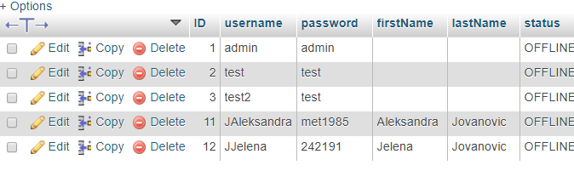
Slika 33

Kada se ulogujemo na nalog JJelena pojavljuje se prozor sa listom dostupnih korisnika kojima možemo slati poruke, kao i njihovih trenutnih statusa. Iz ove pozicije, takođe, možemo promeniti i sopstveni status u jedan od tri ponuđena iz padajućeg menija (ONLINE, AWAY, OFFLINE). Ukoliko to želimo, ovde možemo zaustaviti korišćenje aplikacije i napustiti je klikom na jednu od opcija – Logout ili Quit (potpuni izlazak iz aplikacije):

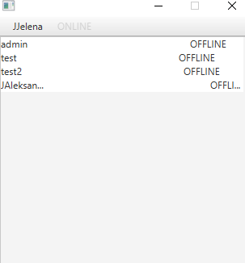
Slika 34

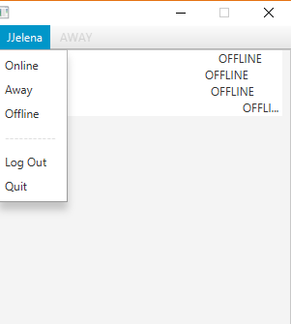
Slika 35

U nastavku sledi primer jedne razmene poruka između korisnika Jelena i Aleksandra:

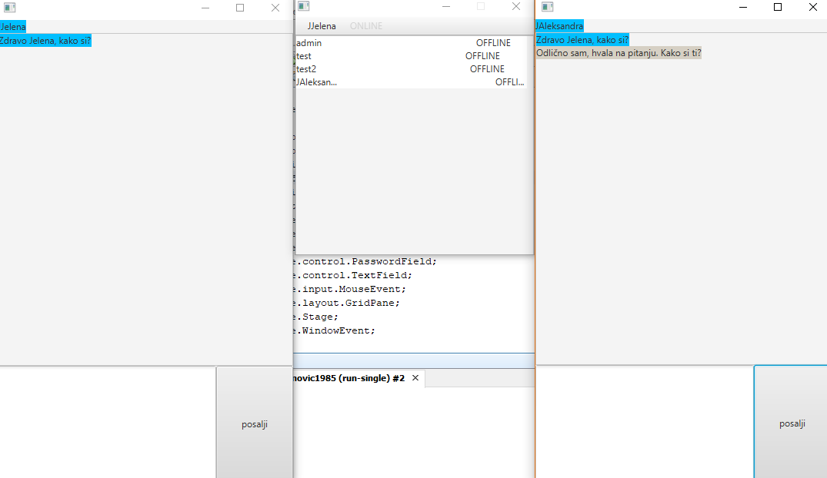
Slika 36

A izgled tabele messages u bazi cs102-pz u trenutku razmene poruka izgleda:

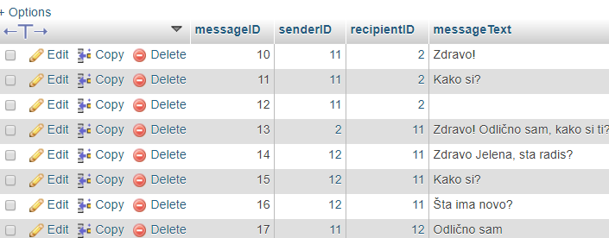
Slika 37

Slika kreiranih JUnit testova za datu klasu DBUtil.java klasu. Prikazana su 4 testa za prijavljivanje korisnika, registraciju, slanje poruka i stanje korisnika:

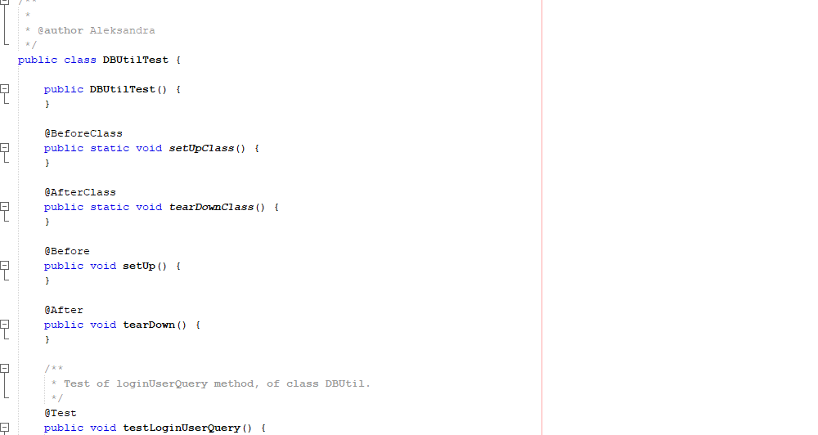
Slika 38

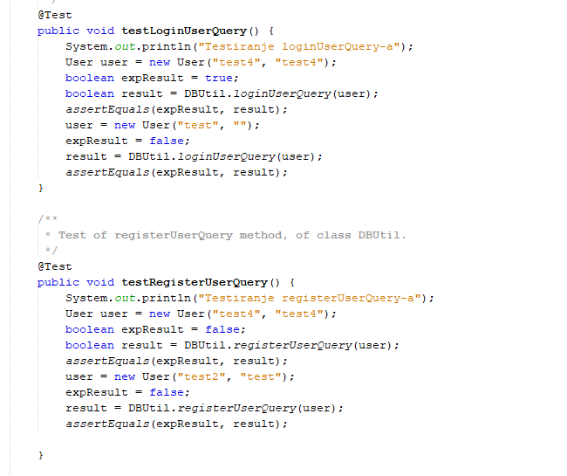
Slika 39

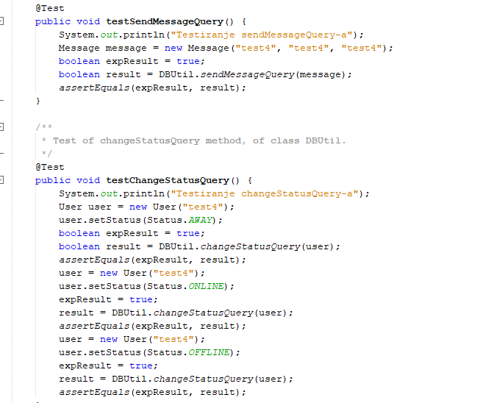

Slika 40

Rezultati pokretanja testa:

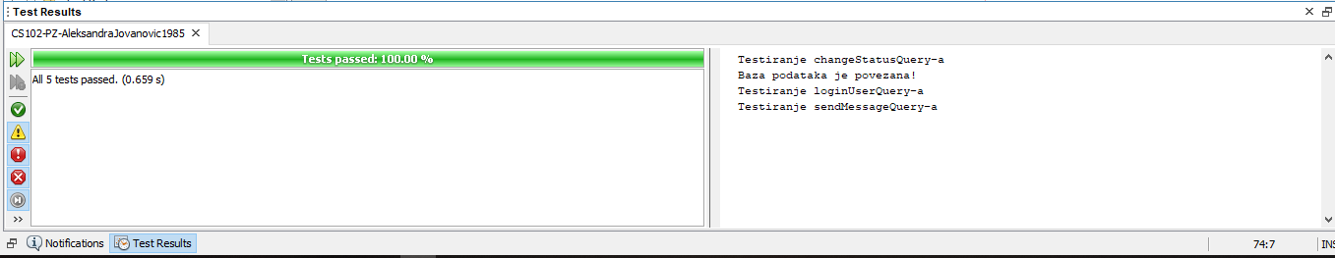
Slika 41

5. Zaključak

U ovom radu bio je prikazan ceo razvojni put jedne klijent-server aplikacije sa akcentom na Java jezik, model objektno-orijentisanog programiranja, primenu JavaFx-a za razvoj grafičko-korisničkog interfejsa, kao i rad sa MySQL bazom podataka. Takođe, prikazali smo zašto je važno koristiti jednu ovako jednostavnu aplikaciju u životu, i to koliko nam ona olakšava svakodnevnevnicu .

6. Reference

[1] https://stackoverflow.com , 20.01.2019.
[2] https://netbeans.org/ , 10.01.2019.
[3] Literatura sa predavanja i vežbi iz predmeta CS102 – Objekti i apstrakcija podataka , 13.01.2019.
[4] https://www.geeksforgeeks.org/socket-programming-in-java/ , 15.01.2019
[5] https://www.javatpoint.com/socket-programming , 17.01.2019.
[6] https://www.tutorialspoint.com/java/java_networking.htm , 05.08.2018.

